**软件案例分析——淘宝**

介绍产品相关信息（曲芳瑜）

**你选择的产品是？**  
　　淘宝  
  
**为什么选择该产品作为分析？**  
　　这是我生活中最经常用到的APP，我对于其功能有比较熟悉的了解，并且给我的生活带来了很大的便利。  
  
**该产品是怎么诞生的（在什么样的背景下）？**  
　　2003年，中国人对网上购物已不再陌生。电子商务巨头美国eBay在此时投资1.8亿美元，接管易趣，实现了进军中国市场的战略目标。1999年成立的eBay易趣经历了中国网络经济的疯狂与寂静，可谓一枝独秀，占据着90%以上的市场份额，而且拥有良好的品牌优势和用户基础，eBay易趣在中国网络购物市场中占据绝对优势。  
2003年，爆发非典。在这 “非典”时期，2003年5月10日晚8点整，淘宝网上线了。起初的淘宝网很少人访问，之后淘宝打出最吸引力的“王牌”——免费。充当“搅局者”的马云，不惜血本求生存意图，用阿里巴巴不断地为淘宝“输血”。而对于互联网的免费服务，国人有某种偏爱，甚至认为是“理当如此”。显然马云深谙此道。淘宝网的免费策略为淘宝拉到了众多的用户。  
      淘宝之所以起来,主要是三点。早期免费策略。最初还是 ebGy 占据先发优势,但他是收费的,你东西即使没卖出去,也是要收一上架费,而淘宝则是完全免费,所以慢慢商家资源就转移到淘宝了;商家成本降低,于是货品成本也降低了,消费者更愿意买,形成良性循环。  
2.不光彩的黄色网站策略。早期的淘宝,大量买黄色网站广告,硬弹,硬广,拉取早期用户和流厂  
3.后来的支付宝解决买卖信任问题,进一步促进发展。分享收藏编辑删除更多  
 **经历了哪些发展阶段？（软件得到发展或者没落的原因是什么，比如微信的兴起给微博带来的打击）**淘宝网成立初期：  
　　　2003年5月10日，淘宝网成立，由阿里巴巴集团投资创办。10月推出第三方支付工具“支付宝”，以“担保交易模式”使消费者对淘宝网上的交易产生信任。2003年全年成交总额3400万元。次年，推出“淘宝旺旺”，将即时聊天工具和网络购物相联系起来。  
   
　　　逐渐超越竞争对手，成为亚洲最大购物网站：  
　　　2005年，淘宝网超越eBay易趣，并且开始把竞争对手们远远抛在身后。5月，淘宝网超越日本雅虎，成为亚洲最大的网络购物平台。2005年成交额破80亿元，超越沃尔玛。次年，淘宝网成为亚洲最大购物网站，就在这一年，淘宝网第一次在中国实现了一个可能——互联网不仅仅是作为一个应用工具存在，它将最终构成生活的基本要素，调查数据显示，每天有近900万人上淘宝网"逛街"。  
　　　2007年，淘宝网不再是一家简单的拍卖网站，而是亚洲最大的网络零售商圈。这一年，淘宝网全年成交额突破400亿，成中国第二大综合卖场。  
　　　淘宝公司分拆为三个独立公司，淘宝网（taobao），淘宝商城(tmall）和一淘网（etao）：  
　　　2008年，淘宝B2C新平台淘宝商城（天猫前身）上线；汶川地震捐款平台上线，共筹得网友捐款超2000万；9月份，淘宝网单月交易额突破百亿大关。  
　　　2009年，已成为中国最大的综合卖场，全年交易额达到2083亿元。  
　　　2010年1月1日 淘宝网发布全新首页，此后聚划算上线，然后又推出一淘网。  
　　　2011年6月16日，阿里巴巴集团旗下淘宝公司分拆为三个独立的公司，即沿袭原C2C业务的淘宝网（taobao），平台型B2C电子商务服务商淘宝商城(tmall）和一站式购物搜索引擎一淘网（etao）。在新的架构中，淘宝分拆后的三家公司采用总裁加董事长的机制运营。  
　　　双十一购物节的形成：  
　　　2012年1月11日上午，淘宝商城正式宣布更名为“天猫”。2012年3月29日天猫发布全新Logo形象。2012年11月11日，天猫借光棍节大赚一笔，宣称13小时卖100亿，创世界纪录。  
　　　2012年，11月11日，淘宝加天猫平台，将网购单日记录再次刷新为191亿元。  
   
　　　将淘宝电商和SNS结合，直接接入国家CCC认证信息数据库，“成交记录”模块被正式隐藏：  
　　　2013年，阿里调整为25个事业部，阿里巴巴通过其全资子公司阿里巴巴(中国)，以5.86亿美元购入新浪微博公司发行的优先股和普通股，占新浪微博公司全稀释摊薄后总股份的约18%，将淘宝电商和SNS的结合进行到底。  
　　　2015年12月24日，阿里巴巴集团与国家认证认可监督管理委员会信息中心正式签署合作框架协议，双方共同推出“云桥”数据共享机制，阿里巴巴成为首家直接接入国家CCC认证信息数据库的电商平台。阿里巴巴旗下天猫、淘宝、1688等电商平台将导入CCC认证信息数据库实现自动校验和标注，从而避免无证以及假冒认证产品。  
　　　2016年1月27日，“成交记录”模块被正式隐藏，但原先销量、评价等信息不会消失，仍正常累积。”阿里巴巴公关部吴铭欣说，“取消(成交记录)后，将会减少不法分子通过成交记录进行的诈骗情形。”同时，如果消费者想要了解销量，只需将鼠标放到“交易成功”上，就可看到近30天的已出售件数。  
2018年6月20日，淘宝网发布公告称，关闭手游第三方代充服务，后续开放时间待定。  
2018年8月8日上午消息，阿里巴巴淘宝将进军MR（混合现实）购物领域，即将在2018年造物节上推出产品——淘宝买啊。此次淘宝与微软HoloLens合作，通过“混合现实”技术将超现实的未来购物体验实现。在9月淘宝造物节上，淘宝将在西湖边搭建一座300平方米“未来购物街区”，消费者可以身临其境，亲身感受由“机器算法”叠加“真实世界”，过一把“科幻生活”的瘾。在“淘宝买啊”帮助下，消费者可以实现“所看即所得”——目光所及之处，商品信息即被智能识别，与之相伴的评论、攻略等资料也将一应俱全，在“淘宝买啊”的世界里，每一件商品都是全息的、立体的，各种信息一目了然  
2018年10月，将手机淘宝最新版本上线“小黑群”，点击手淘消息右上角“+”开启小黑群，小黑群仅限淘气值600分以上的女性创建，以最少4人成群，15人为上限。从11月1日起，小黑群将上线好友拼单券。  
2020年6月5日，网友纷纷要求淘宝支持改名：淘宝官微用两个字进行了回应：“不改。 ”

调研测评（于梦旭）

1. **下载软件并使用起来，描述最简单直观的个人第一次上手体验**

第一次下载使用淘宝时，一进页面便被丰富的产品数据吸引，通过在搜索栏里输上我想要的产品，便会出现大量符合需求的产品，不同产品的价格、质量、款式各不相同，可以根据自己的需求进行挑选，还可以通过查看卖家秀、评论、销量等进行综合判断比较，有些无法解决的问题，还可以通过和客服交流进行解答，可以较快的满足我的购物需求。

首次登陆时还会要求注册或登陆用户，可以通过绑定银行卡、身份证实名认证等进行注册，也可以通过第三方支付宝直接登陆，然后便可消费。货品发货时还可以实时查看物流情况，方便查收。

整个操作过程简明方便，除去个人挑选时间不同，基本上可以控制在十分钟以内完成个人需求。

1. **选择一个朋友(用户)进行采访，并加以记载**

<1>介绍采访对象的背景和需求

我采访的对象是我的朋友，她今年19岁，是一名在校大二学生，每月生活费大概1500元，网购还较频繁，需求一般是日常生活必需品，零食，衣服，化妆品等。

<2>让采访对象使用该产品的功能

因为朋友网购较多，她使用起淘宝来可以说是如鱼得水，轻车熟路。很快便完成了自己的需求。进去后，她先用支付宝进行登陆，然后搜索栏输上自己需求，加上挑选、对比、犹豫时间，大概一共需要20多分钟，便顺利下单。

<3>描述用户使用这个产品的过程，用户的问题解决了吗？软件在数据量/界面/功能/准确度上各有什么优缺点？用户体验方面有问题么？

根据朋友描述，她第一次用淘宝就觉得很方便，界面新颖易懂，第一次网购时还会担心质量码数等问题，但后来他发现可以通过卖家秀和卖家提供的码数、与客服交流等方式来消除这方面顾虑，特别是不心仪时还可以退货，很方便。

在数据量上可以说是内容庞大详细，同时也有按销量、按价格等不同的分类排序，更有利于用户准确定位来满足需求。但是也存在数据量造假等现象，会误导用户的购买。

界面上可以说是比较合理的，它把最重要的搜索栏和购物车、我的等内容放在了最顶部和最底部，比较醒目，让人一眼就能找到。同时中间是

功能可以说是明确方便的，分类多，可以多方面满足需求，还可以观看直播，与模特交流便可直接前去下单很方便。但是设置的分类多对新手来说也是需要时间来消化熟悉的。

准确度方面是很高很好的，哪怕一张照片也能搜出相似物品 找到的概率也很大。但是仍然有很多不想干物品出现，而且搜相似出来的物品销量什么的不尽人意。

<4>用户对产品有什么改进意见？

朋友认为功能太多，有点眼花缭乱，不知道从哪下手，同时部分商家产品质量有问题，存在刷单买好评的非法现象，影响用户购买判断。首先，在功能方面可以将一些不必要的功能隐藏或者取消。其次，加强管理，严惩非法分子，完善退货退款系统。

1. **结论：经过这么多工作，你一定有充分的理由给这个软件做一个评价：**  
   非常推荐

需求分析

（刘铭【1，2】，王梦梦【3】）

**1、用例图**：

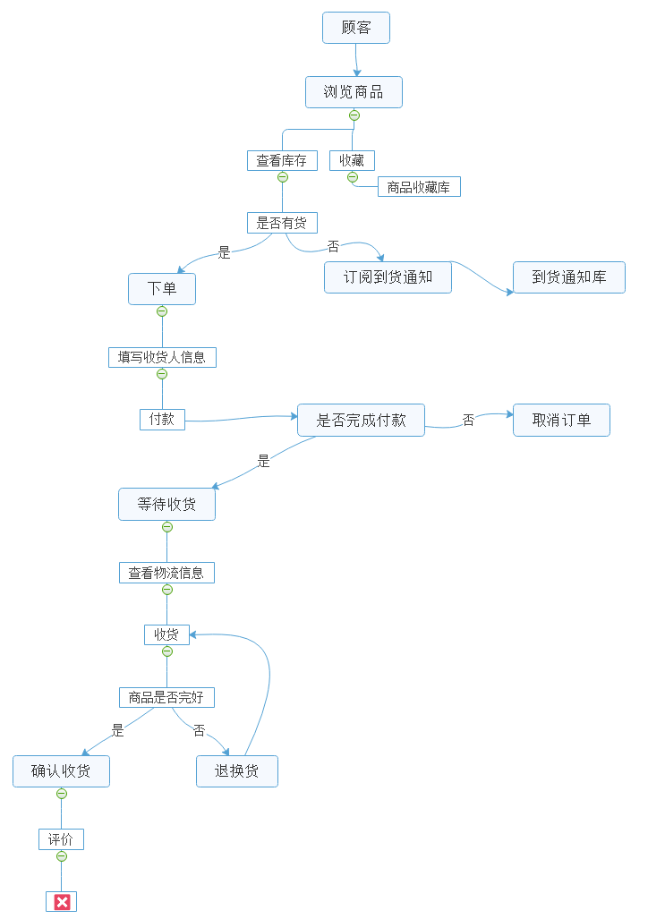

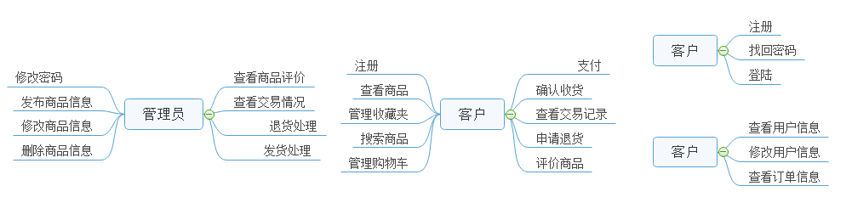

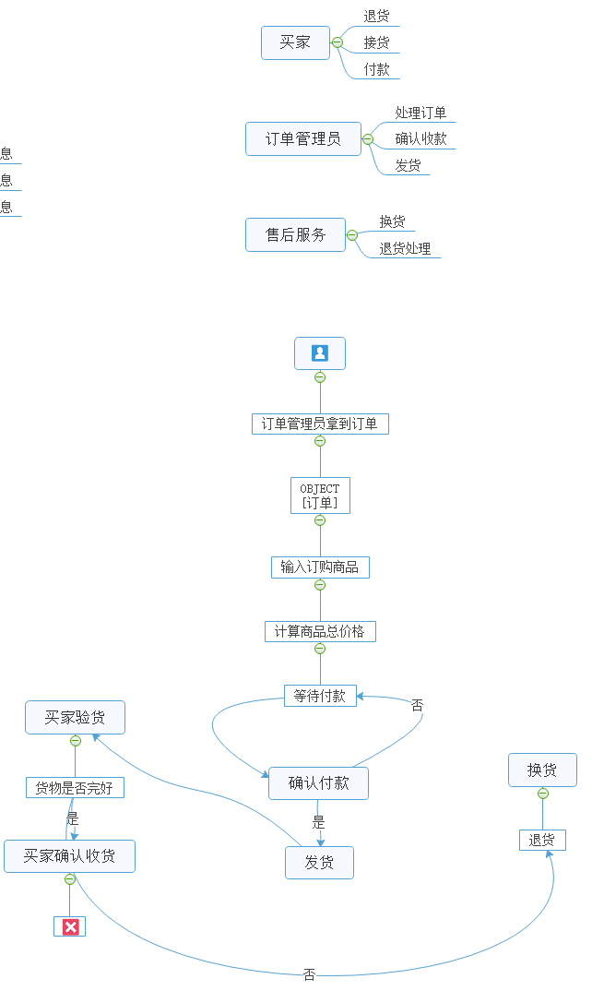

**2、KANO模型，分析产品功能**

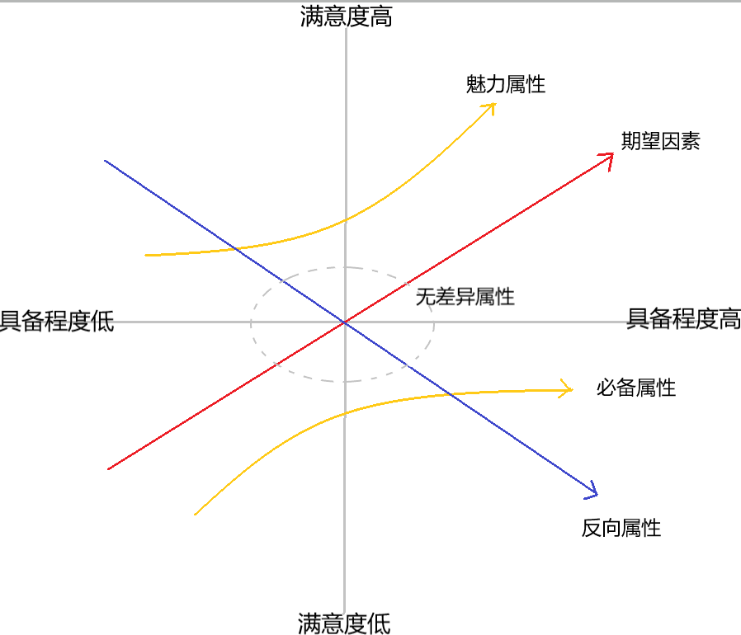

1. 淘宝用户满意度  
   淘宝用户的满意度取决于两方面：一方面是整个的感官体验与自己的好恶匹配程度，所谓物以类聚人以群分，硬件环境也会在很大程度上影响感官体验；满意度的第二方面就是购物后对收货的产品和服务的事前期待，与实际（感知）效果之间的比较后，用户形成的开心或失望的感觉。用户号满意度也就是用户对所购产品的事前期待与实际评价的关系。  
   2、淘宝的基本型需求  
   也称为必备型需求、理所当然需求，是用户对产品或服务的基本要求。对于基本型需求，即使超过了用户的期望，但其充其量达到满意，不会对此表现出更多的好感。不过只要稍有一些疏忽，未达到用户的期望，则其满意将一落千丈。对于用户而言，这些需求是必须满足的，理所当然的。  
   3、淘宝的期望型需求  
   也称为意愿型需求。是指用户的满意状况与需求的满足程度成比例关系的需求，此类需求得到满足或表现良好的话，用户满意度会显著增加，产品和服务水平超出用户期望越多，他们的满意状况越好。当此类需求得不到满足或表现不好的话，用户的不满也会显著增加。期望型需求没有基本型需求那样苛刻，要求提供的产品或服务比较优秀，但并不是“必须”的产品属性或服务行为，有些期望型需求连用户都不太清楚，但是是他们希望得到的，也叫用户需求的痒处。  
   4、淘宝的兴奋型需求  
   又称魅力型需求。指不会被用户过分期望的需求。对于兴奋型需求，随着满足用户期望程度的增加，其满意度也会急剧上升，但一旦得到满足，即使表现并不完善，用户表现出的满意状况则也是非常高的。反之，即使在期望不满足时，用户也不会因而表现出明显的不满意  
   5、无差异需求  
   不论提供与否，对用户体验无影响。是运营中既不好也不坏的方面，它们不会导致用户的满意或不满意。  
   6、反向需求  
   又称逆向型需求，指引起强烈不满的特性和导致低水平满意的运营活动，因为并非所有的用户都有相似的喜好。许多用户根本都没有此需求，提供后用户满意度反而会下降，而且提供的程度与用户满意程度成反比。

**3、选择获取需求的方法得到该软件的需求**

1.介绍采访对象的背景和需求。  
　　我选择的采访对象是家中的长辈，年龄四十五岁，平时会用智能手机，使用一些简单的聊天工具比如微信。也会使用一些娱乐app,但从未尝试购物软件。  
  
2.让采访对象使用该产品的功能。  
　　用户通过搜索，查找到自己想要的东西，并且通过分类导航找到了许多本没想买但是看了以后想要买的商品。  
  
3.描述用户使用这个产品的过程，用户的问题解决了么？用户体验方面有问题么？  
　　使用时该用户觉得很惊讶，第一感受就是“哇！有这么多好看的衣服！还便宜”，第二就是没有见到实物担心质量问题。但是我教她可以通过查看评论中的其他买家秀，来判断物品质量，实在不行，还可以七天无理由退货。基本上解决了问题。软件在数据量上可以说是庞大，但是可以较好的排序，以便用户找到合适的产品，缺点就是往往已经销量较高的产品在最前，但是这并不一定是质量最好的；在功能上，从推荐，到类似查找，到购买，可以说是十分齐全，但是新手需要花一些时间才能熟悉。界面排版合理，最重要的搜索框在屏幕最上的醒目位置，其次是类目，再是一些广告类，可能由于分类较多，所以尾部很长篇幅对于不看的人来说算是累赘。准确度很高，哪怕是拍的一张照片寻找相似，找到的几率也是极高的。用户使用时可以是无目的的逛，或者有目的的找，都要比去实体店来的更加迅速高效。  
  
4.用户对产品有什么改进意见？  
　　用户认为功能太过多，一时有些眼花缭乱的感觉。希望以后可以去掉或者隐藏一些不必要的功能。  
分析（卢迅）

**功能分析：**  
  
1、  会员注册系统。   
  
具有鲜明的中国特色——免费注册，用这种办法来招徕人气,使得网站流量窜升之快令人侧目。   
  
2、  淘宝的网上买卖系统。   
  
通过电子商务为双方提供了一个在线交易的网上交易平台，使买卖不再受时间地域的限制；广泛方便的比价、议价、竞价过程可以节约大量的时间和成本；参与的群体庞大，选择范围广，使价格优势强，品质优。极大的吸引了客户。   
  
3、淘宝的支付系统。   
  
“支付宝”它是一种针对网上交易特别推出的安全付款服务,是去年淘宝与工行、建行、农行和招商银行等联手推出的一种在线交易安全支付工具。就是网上买家先将货款打到支付宝账户上，支付宝确认到账之后通知网上卖家发货，买家在收到货物确认无误之后通知支付宝，支付宝再将货款转付卖家。支付宝的出现，无疑使得交易更安全，诚信，免去了交易双方的后顾之忧。   
  
4、网络服务系统。   
  
A 、淘宝旺旺。使得您的沟通更及时，服务更贴心，交易更快捷。   
  
B 、电子邮件系统。淘宝的电子邮件，及时提醒您交易的动态，保证每一笔交易都不会漏掉。   
  
淘宝是电子商务网站的一个成功案例，是C2C经营模式的典型代表。整个的商业模式是：用户注册——身份认证——发布信息——购买——付款到支付宝——发货——确认收货——打款到商家——信用评价。

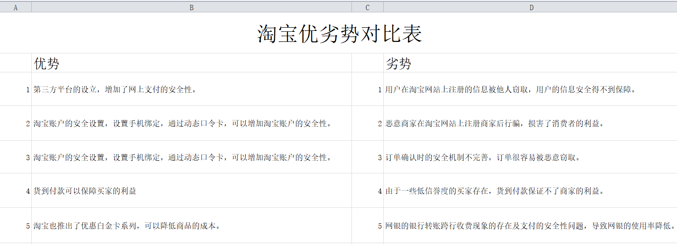

建议和规划（沙雨）

(参考《构建之法》第8章功能的定位和优先级；第9章项目经理)

**如果你是项目经理，如何提高从而在竞争中胜出？**

　　网购对于现代人来说非常普遍，我认识购物平台中的商品保不保真是一个重要的问题。如果我是产品经理，我会选择提高诚信度。假货问题现如今已经成为网购的最大问题，尽管淘宝努力在打假，但假货还是层出不穷。对此类问题我能想到的提高方法如下，1.加强对卖家的管控，定期抽检卖家的商品，或者增加开店的成本；2.能够尽量多的邀请品牌方直接入驻，对假冒模仿大牌的店家进去取缔；3.可以学习一些其他平台，多销售一些自营商品，对用户负责。4. 可以增加商铺检查举报力度，让信誉度高的顾客来时时监督，严查刷单行为

**目前市场上有什么样的产品了？**

　　京东、小红书、唯品会等等

**你要设计什么样的功能？**

　　我想设计一个类似小红书的功能，产品的顾客可以写自己的行为感受，给别人建议

**为何要做这个功能，而不是其他功能？**

　　淘宝里面的宝贝评价针对的是这个店家卖的这个商品的好坏，而不是这个商品整体怎么样。举个例子比如女生想要购买一个散粉却还没想好买哪款，淘宝搜索散粉会出现太多太多不知道适不适合自己的商品，女生在这个时候可能会做许多功课，了解自己适合什么，看看别人对各个水的评价等等，这个过程还要去别的软件完成，如果淘宝能拥有，这会大大提高便利性。

**为什么用户会用你的产品/功能？**

　　绝大多数女生在购买很多东西之前会在其他应用上搜索功课，观望一下这个东西到底怎么样，决定购买了再到淘宝搜索，再对搜索出来的不同店家的商品进行比较，最后决定购买。互联网时代，有许许多多的美妆博主也喜欢在各种平台上分享自己的使用心得。所以如果淘宝能够增添这个功能能够只用一个app就解决这么多事，那么更多的人一定更愿意使用它。

**你的创新在哪里? 请使用NABCD 分析**（http://www.cnblogs.com/xinz/archive/2010/12/01/1893323.html）.

　　1) N (Need 需求)

用户在买东西之前需要参考别人的笔记，对商品的测评，毕竟商家一定是自卖自夸，不会告诉你缺点在哪里。

　　2) A (Approach 做法)

在淘宝主页增加一个板块，这个板块里面每个人都可以分享自己的爱用品，分享自己对某些产品的测评，写笔记，给自己的笔记添加关键词以便别的用户可以快捷的搜索到。

　　3) B (Benefit 好处)

用户不需再使用别的app查找笔记，可以只用一个app就完成整个过程。喜欢分享的人也多了一个平台可以分享自己的笔记。

　　4) C (Competitors 竞争)

据我了解，目前全力做这个的是小红书，而小红书上主要是美妆用品，我们可以拓宽领域，分享一切生活用品，而且小红书的网购功能在我看来并不方便，相比淘宝没有什么竞争力可言。

　　5) D (Delivery 交付)

鼓励用户分享自己喜欢的商品和不推荐的商品，定期让用户选择产品排名